SH0689 紫外荧光定硫仪
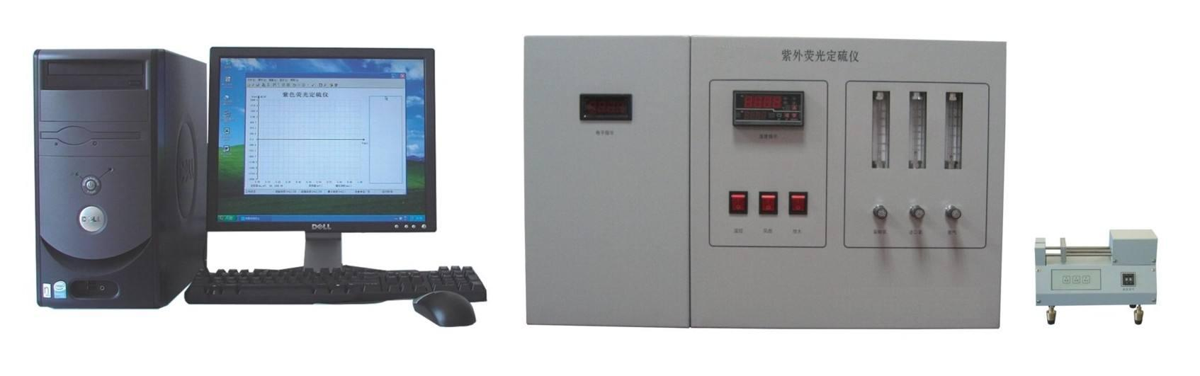
SH0689紫外荧光定硫仪采用紫外荧光法测定原理。符合ASTM D5453、SH/T 0689-2000等标准, 适用于测定原油、馏分油、液化石油气、塑料、石油化工产品、食物等中总硫含量。. 样品被引入到高温裂解炉后，样品发生裂解氧化反应。在1000℃左右的高温下，样品被完全气化并发生氧化裂解，其中的硫化物定量地转化为二氧化硫。反应气由载气携带，经过膜式干燥器脱去其中的水份，进入反应室。二氧化硫受到特定波长的紫外线照射，吸收这种射线使一些电子转向高能轨道。一旦电子退回到它们的原轨道时，过量的能量就以光的形式释放出来，并用光电倍增管按特定波长检测接收，发射的荧光对于硫来讲完全是特定的并且与原样品中硫的含量成正比。再经微电流放大器放大、计算机数据处理，即可转换为与光强度成正比的电信号，通过测量其大小即可计算出相应样品的含硫量。
主要特点
1、 计算机控制操作，可实现人机对话，数据、峰形可自动存储打印。
2、 操作软件可与LIMIS系统相连，实现数据自动传输。
3、仪器采用新型石英裂解管，可增大进样量，减少测量误差.
4、 散热风扇自动开关，省去了做完样品等待关机的烦恼，省时省力。
5、 暗室系统采用国外zui新技术，关键部件采用进口检测元件，提高了仪器的检测精度
6、 仪器采用进口膜干燥器吸收水分，省去了经常要更换高氯酸镁的麻烦，同时减少了漏气的问题。
7、 采用计算机控制温度，提高了仪器的控温精度，且不易超温。
8、采用风冷代替水冷，节省了水资源。
9、可以调取已有的校正曲线用标样标定后进行样品分析。
技术参数
测定范围：1 ～10000mg/L（ppm）
检测下限：1mg/L（ppm）（硫元素）
重复性误差：1.0mg/L＜X≤10mg/L， Cv≤±10%
10mg/L＜X Cv≤±5%
气源要求：高纯氧气：99.98%以上; 高纯氩气：99.98%以上
控温范围：室温～1200℃
控温精度：±1℃
工作电源：AC220V±10% 50HZ
环境要求：温度15～40℃；湿度≤85%

序号 | 部件号 | 名 称 | 单位 | 数量 | 备 注
1 |  | 主机 | 套 | 1
2 |  | 进样器 | 台 | 1
3 |  | 计算机 | 套 | 1 | 带232串口
4 |  | 石英管（安装人自带） | 根 | 1
5 |  | 弯头（安装人自带） | 只 | 1
6 |  | 管接头夹子 | 只 | 1
7 |  | 石英管固定夹子（陶瓷）环） | 副 | 2
8 |  | 聚四氟乙烯管 | 米 | 10
9 |  | 硅橡胶管（内径） Ф5 | 米 | 0.2
10 |  | Ф3 | 米 | 0.2
11 |  | 膜式干燥器 | 根 | 1
12 |  | 电源线 | 根 | 2
13 |  | 裂解炉电源线 | 根 | 1
14 |  | 通讯电缆线 | 根 | 1
15 |  | 气路压线帽 | 只 | 2
16 |  | 硅橡胶垫 | 个 | 20
17 |  | 进样针（10ul、25ul） | 根 | 各2
18 |  | 标样 | 盒 | 4 | 安装自带
19 |  | 保险丝 20A | 只 | 4
20 |  | 2A | 只 | 4
21 |  | 保修卡合格证 | 张 | 1
22 |  | 使用说明书 | 本 | 1

大概换算公式
1%=10000PPm
1ppm=1mg/L

